Kam patří tato slova?
- Čti slova a připojuj je podle významu ke správnému obrázku. Pak slova připoj také ke správnému rámečku. Číslo ti napoví, kolik slov ke kterému rámečku patří.
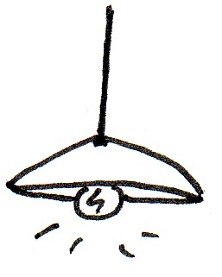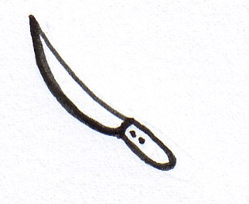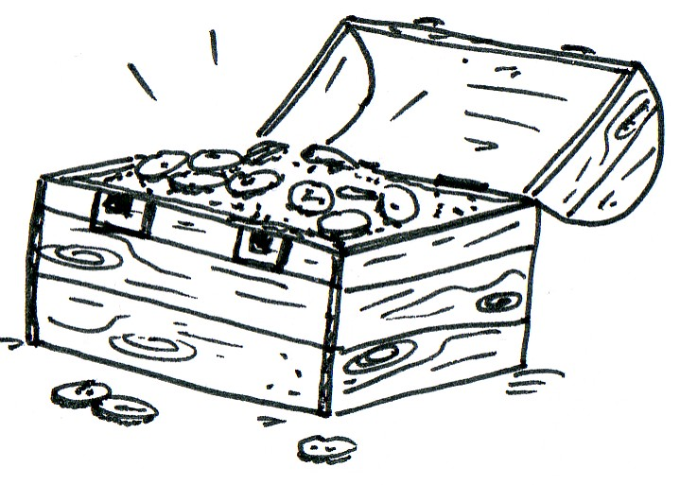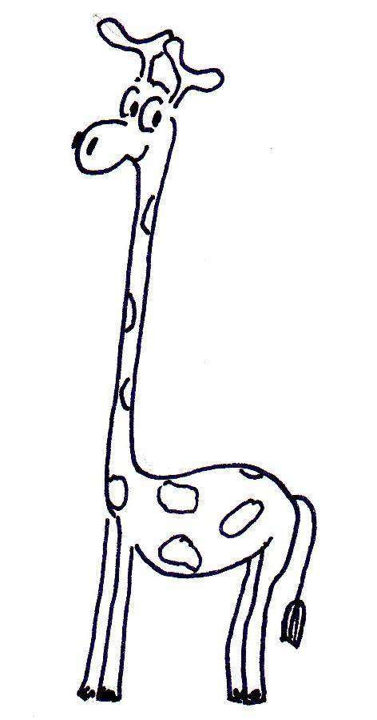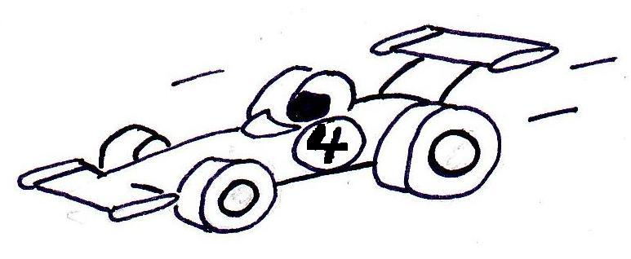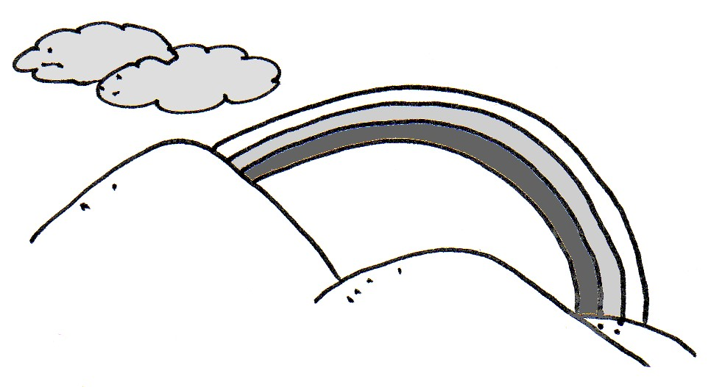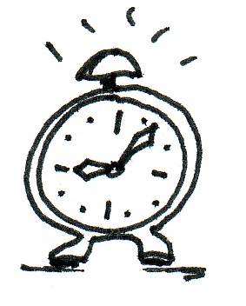
lampa ostrý truhla žirafa formule barevná jde
svítí nůž otevřená vysoká rychle duha přesně
třpytí se jede

ostrý formule svítí žirafa barevná truhla jede lampa vysoká nůž třpytí se rychle duha jde otevřená přesně
Podstatná jména 6
Přídavná jména 4
Slovesa 4
Příslovce 2
- Ze slov, která jsi připojil k jednotlivým obrázkům, vytvoř věty. Můžeš je použít v jiném tvaru a můžeš přidat i další slova.
Např.: V kuchyni svítí lampa. Např.: Řezník vytáhl ostrý nůž.
lampa, svítí
ostrý, nůž
Např.: V otevřené truhle se třpytí zlaté mince. Např.: Vysoká žirafa vykukovala z ohrady.
truhla, otevřená, třpytí se
žirafa, vysoká
Např.: Na obzoru se objevila barevná duha. Např.: Budík jde přesně.
jde, přesně
barevná, duha
Např.: Formule jede rychle.
formule, rychle, jede
- Prohlédni si obrázek a piš slova, která tě napadnou (pojmenovávej věci, vlastnosti, děje i okolnosti):
miminko
leze
Např.:
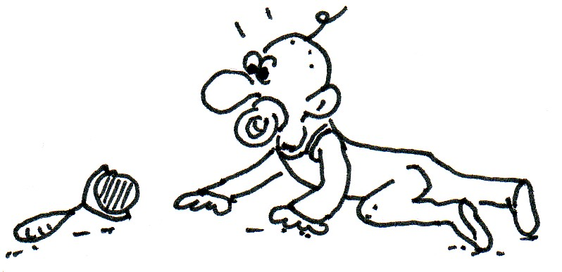
pomalu
chrastítko
dudlík
malé

holohlavé
plazí se

Zařaď slova do správného sloupce:
Podstatná jména
Přídavná jména
Slovesa
Příslovce

miminko malé leze pomalu
dudlík holohlavé plazí se doma
chrastítko hodné dudlá dávno
ručičky pěkné batolí se neohrabaně

